**江苏省仪征中学2022-2023学年度第一学期高三物理学科导学案**

电场力的性质（第1课时）

研制人：韦娟  审核人：许强龙

班级： 姓名： 学号： 授课日期：2022.9.1

**【课程标准】**

通过实验，了解静电现象。能用原子结构模型和电荷守恒的知识分析静电现象。

**【自主导学】**

1. 电荷及电荷守恒定律 2、库仑定律

3、电场强度、点电荷的场强 4、电场线的特点

**【重点导思】**

考点一、库仑定律的理解及应用

例1M和N是两个不带电的物体，它们互相摩擦后M带正电且所带电荷量为1.6×10－10 C，下列判断正确的有(　　)

A．摩擦前在M和N的内部没有任何电荷

B．摩擦的过程中电子从N转移到M

C．N在摩擦后一定带负电且所带电荷量为1.6×10－10 C

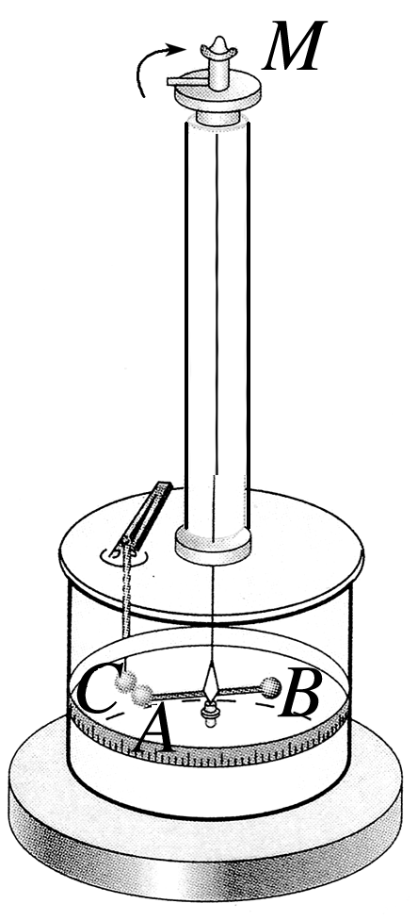D．M在摩擦过程中失去1.6×10－10个电子

例2如图是库仑做实验用的库仑扭秤．带电小球A与不带电小球B等质量，带电金属小球C靠近A，两者之间的库仑力使横杆旋转，转动旋钮M，使小球A回到初始位置，此时A、C间的库仑力与旋钮旋转的角度成正比．现用一个电荷量是小球C的三倍、其他完全一样的小球D与C完全接触后分开，再次转动旋钮M使小球A回到初始位置，此时旋钮旋转的角度与第一次旋转的角度之比为(　　)

A．1 B. C．2 D．4

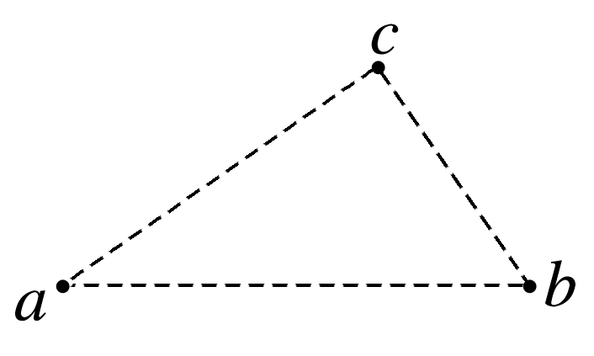例3如图，三个固定的带电小球a、b和c，相互间的距离分别为ab＝5 cm，bc＝3 cm，ca＝4 cm.小球c所受库仑力的合力的方向平行于a、b的连线．设小球a、b所带电荷量的比值的绝对值为k，则(　　)

A．a、b的电荷同号，k＝ B．a、b的电荷异号，k＝

C．a、b的电荷同号，k＝ D．a、b的电荷异号，k＝

例4如图，三个固定的带电小球a、b和c，相互间的距离分别为ab＝5 cm，bc＝3 cm，ca＝4 cm.小球c所受库仑力的合力的方向平行于a、b的连线．设小球a、b所带电荷量的比值的绝对值为k，则(　　)

A．a、b的电荷同号，k＝ B．a、b的电荷异号，k＝

C．a、b的电荷同号，k＝ D．a、b的电荷异号，k＝

**【随堂导练】**

1．光滑绝缘水平面上固定一半径为R、带正电的球体A(可认为电荷量全部在球心)，另一带正电的小球B以一定的初速度冲向球体A，用r表示两球心间的距离，F表示B小球受到的库仑斥力，在r＞R的区域内，下列描述F随r变化关系的图像中可能正确的是(　　)

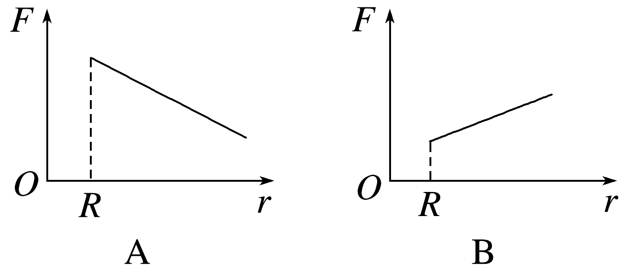 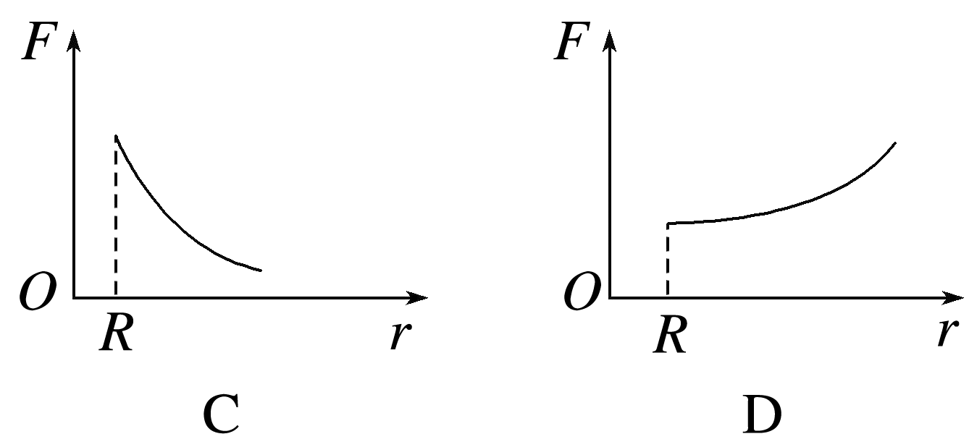

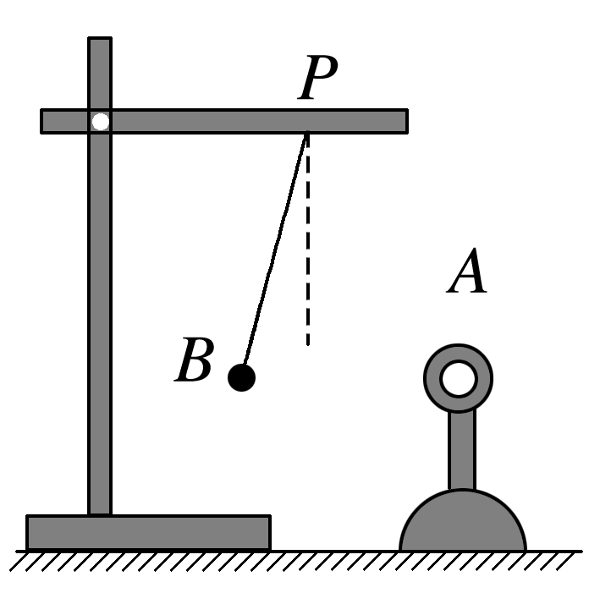2.一带电荷量为 ＋ Q的小球A固定在绝缘底座上，在它左侧还有一个用绝缘丝线悬挂的带电荷量为 ＋ q的小球B，它们处于同一高度静止，如图所示，两球均视为点电荷，下列说法中正确的是(　　)

A．若小球A向左平移一段微小距离，则稳定后丝线与竖直方向的夹角减小

B．小球A对小球B的库仑力大小等于小球B对小球A的库仑力大小

C．若增加小球A的带电荷量，则稳定后丝线与竖直方向夹角不变

D．若使小球*A*带电荷量变为－*Q*，则稳定后丝线与竖直方向夹角不变

**【导思总结】**

E＝适用于一切电场，E＝k适用于真空中的点电荷，E＝适用于匀强电场．

电场强度是矢量，叠加时应遵从平行四边形定则

**【导学感悟】**本节课你学到了什么？

**_________________________________________________________________________________________**

**【导练巩固】见附页**